
MEKANIK II
SG1140 HT22-1
Sahand Khodabandehloo | 8/30/22 | SG1140 HT22-1 Mekanik II 6,0 hp

Kursansvarig och föreläsare: Outi Tammisola
E-post: outi@mech.kth.se
Övningsassistent:
E-post: ÄNDRA@kth.se

Föreläsning 1 onsdag 31 augusti 2022

KAPITEL 1 – ACCELERERANDE REFERENSRAMAR

Inledning

1.1.1 Newtons tre lagar
$$\left(\text{I}\right)$$ | Tröghetslagen  En partikel förblir i sitt tillstånd av vila eller rätlinjig likformig rörelse då och endast då summan av alla krafter som verkar på partikeln är noll. | $$\overline{F}=0$$  $$⟹v=\text{konstant}$$
$$\left(\text{I}\text{I}\right)$$ | Rörelsemängdslagen  Tidsderivatan (ändringen per tid) av partikelns rörelsemängd är lika med summan av de krafter som verkar på partikeln och sker i den riktning längs vilken denna kraftsumma verkar. | $$\dot{p}=\frac{d}{dt}\left(mv\right)=\overline{F}$$
$$\left(\text{I}\text{II}\right)$$ | Lagen om verkan och motverkan  För varje kraftverkan från en kropp A på kroppen B finns en lika stor men motriktad reaktionskraft från kroppen B på kroppen A. | $${\overline{S}}_{BA}={\overline{S}}_{AB}$$

1.1.2 Accelererande system
Ett inertialsystem är en referensram (ett koordinatsystem) där tröghetslagen gäller. Till skillnad från ett rumsfixt system, är ett accelererande system inte ett inertialsystem. Jämför med en kula som är upphängd i taket av en accelererande tågvagn med en tråd som bildar en vinkel $α$ med vertikalriktningen – kraftsumman är nollskild!
System |  | Rörelsemängdslagen | Beskrivning
Rumsfixt | $$Oxyz$$ | $$m{\overline{a}}_{v}=\overline{F}$$ | Accelerationen ${\overline{a}}_{v}$ av kulan relativt marken.
Accelererande | $$O^{'}x^{'}y^{'}z^{'}$$ | $$m{\overline{a}}_{rel}={\overline{F}}_{rel}$$ | Accelerationen ${\overline{a}}_{rel}$ av kulan relativt tåget.

1.2 Relativ rörelse – kinematik

1.2.1 Relativ tidserivata
För att få fram rörelselagarna för en kropp (ett system) krävs derivering med avseende på tiden, framför allt eftersöks den relativa tidsderivatan. Låt $\text{O}$ och ${\text{O}}^{'}$ vara ett inertialsystem respektive ett icke-inertialsystem vars axlar (högersystem) roterar med en vinkelhastighet $\overline{ω}$. Varje vektor $\overline{A}\left(t\right)$ kan projiceras på varje enhetsvektor ${\overline{e}}_{n}$ med hjälp av formeln ${\overline{A}}_{n}=\left(\overline{A}∙{\overline{e}}_{n}\right){\overline{e}}_{n}=A_{n}{\overline{e}}_{n}$ i respektive system.
$$\overline{A}=A_{x}{\overline{e}}_{x}+A_{y}{\overline{e}}_{y}+A_{z}{\overline{e}}_{z}=A_{x^{'}}{\overline{e}}_{x^{'}}+A_{y^{'}}{\overline{e}}_{y^{'}}+A_{z^{'}}{\overline{e}}_{z^{'}}$$
Rörelsen av vektorn beskrivs av dess tidsderivata. Observera att mot bakgrund av att axlarna av det primade koordinatsystemet (icke-inertialsystemet) roterar, måste även riktningen av enhetsvektorerna deriveras med avseende på tiden.
$$\dot{\overline{A}}={\dot{A}}_{x}{\overline{e}}_{x}+{\dot{A}}_{y}{\overline{e}}_{y}+{\dot{A}}_{z}{\overline{e}}_{z}={\dot{A}}_{x^{'}}{\overline{e}}_{x^{'}}+{\dot{A}}_{y^{'}}{\overline{e}}_{y^{'}}+{\dot{A}}_{z^{'}}{\overline{e}}_{z^{'}}+A_{x^{'}}{\dot{\overline{e}}}_{x^{'}}+A_{y^{'}}{\dot{\overline{e}}}_{y^{'}}+A_{z^{'}}{\dot{\overline{e}}}_{z^{'}} \\ \dot{\overline{A}}={\dot{A}}_{x}{\overline{e}}_{x}+{\dot{A}}_{y}{\overline{e}}_{y}+{\dot{A}}_{z}{\overline{e}}_{z}=\overset{o}{\overline{A}}+A_{x^{'}}{\dot{\overline{e}}}_{x^{'}}+A_{y^{'}}{\dot{\overline{e}}}_{y^{'}}+A_{z^{'}}{\dot{\overline{e}}}_{z^{'}}$$
Kvar återstår att härleda vad tidsderivatan av varje enhetsvektor blir; det räcker med att härleda tidsderivatan av en enhetsvektor för att på analogt sätt härleda tidsderivatan av de resterande enhetsvektorerna.
$${\dot{\overline{e}}}_{n^{'}}=\lim_{∆t→0}{\frac{{\overline{e}}_{n^{'}}\left(t+∆t\right)-{\overline{e}}_{n^{'}}(t)}{∆t}}=\lim_{∆t→0}{\frac{∆{\overline{e}}_{n^{'}}}{∆t}}=\overline{ω}×{\overline{e}}_{n^{'}}⟹\left\{\begin{aligned}{\dot{\overline{e}}}_{x^{'}}=\overline{ω}×{\overline{e}}_{x^{'}} \\ {\dot{\overline{e}}}_{y^{'}}=\overline{ω}×{\overline{e}}_{y^{'}} \\ {\dot{\overline{e}}}_{z^{'}}=\overline{ω}×{\overline{e}}_{z^{'}}\end{aligned}\right.$$
Insättning ger därmed det viktiga sambandet mellan den absoluta $\dot{\overline{A}}$ och den relativa tidsderivatan $\overset{\text{o}}{\overline{A}}$ av en godtycklig tidsberoendevektor $\overline{A}\left(t\right)$ enligt
 | $$\dot{\overline{A}}=\overset{\text{o}}{\overline{A}}+\overline{ω}×\overline{A}$$ | (1)

1.2.2 Hastighetssambanden
Sambandet mellan ortsvektorerna:
$$\overline{r}={\overline{r}}_{{\text{O}}^{'}}+{\overline{r}}_{rel}$$
Sambandet mellan hastigheterna:
$$\dot{\overline{r}}={\dot{\overline{r}}}_{{\text{O}}^{'}}+{\dot{\overline{r}}}_{rel}$$
Det tidigare bevisade sambandet (1) tillämpas på relativa vektorer; det ovanstående skrivs då om som
$$\dot{\overline{r}}={\dot{\overline{r}}}_{{\text{O}}^{'}}+\left({\overset{\text{o}}{\overline{r}}}_{rel}+\overline{ω}×{\overline{r}}_{rel}\right)⟹\overline{v}={\overline{v}}_{{\text{O}}^{'}}+\overline{ω}×{\overline{r}}_{rel}+{\overline{v}}_{rel}$$
Systempunkten (sp) är den punkt av det rörliga systemet, vars hastighet betecknas ${\overline{v}}_{sp}$ , som sammanfaller med partikeln i det betraktade ögonblicket. Detta formulerar det allmänna kinematiska hastighetssambandet:
 | $$\overline{v}={\overline{v}}_{sp}+{\overline{v}}_{rel}={\overline{v}}_{{\text{O}}^{'}}+\overline{ω}×{\overline{r}}_{rel}+{\overline{v}}_{rel}$$ | (2)

1.2.3 Accelerationssambanden
Sambandet mellan hastigheterna:
$$\overline{v}={\overline{v}}_{sp}+{\overline{v}}_{rel}={\overline{v}}_{{\text{O}}^{'}}+\overline{ω}×{\overline{r}}_{rel}+{\overline{v}}_{rel}$$
Sambandet mellan accelerationerna:
$$\dot{\overline{v}}={\dot{\overline{v}}}_{sp}+{\dot{\overline{v}}}_{rel}={\dot{\overline{v}}}_{{\text{O}}^{'}}+\dot{\overline{ω}}×{\overline{r}}_{rel}+\overline{ω}×{\dot{\overline{r}}}_{rel}+{\dot{\overline{v}}}_{rel}$$
Det tidigare bevisade sambandet (1) tillämpas på relativa vektorer; det ovanstående skrivs som
$$\dot{\overline{v}}={\dot{\overline{v}}}_{{\text{O}}^{'}}+\dot{\overline{ω}}×{\overline{r}}_{rel}+\overline{ω} x {\dot{\overline{r}}}_{rel}+{\dot{\overline{v}}}_{rel} \\ ={\dot{\overline{v}}}_{{\text{O}}^{'}}+\dot{\overline{ω}}×{\overline{r}}_{rel}+\overline{ω}×\left({\overset{\text{o}}{\overline{r}}}_{rel}+\overline{ω}×{\overline{r}}_{rel}\right)+\left({\overset{\text{o}}{\overline{v}}}_{rel}+\overline{ω}×{\overline{v}}_{rel}\right) \\ ={\overline{a}}_{{\text{O}}^{'}}+\dot{\overline{ω}}×{\overline{r}}_{rel}+\overline{ω}×\left({\overline{v}}_{rel}+\overline{ω}×{\overline{r}}_{rel}\right)+\left({\overline{a}}_{rel}+\overline{ω}×{\overline{v}}_{rel}\right) \\ ={\overline{a}}_{{\text{O}}^{'}}+\dot{\overline{ω}}×{\overline{r}}_{rel}+\overline{ω}×{\overline{v}}_{rel}+\overline{ω}×\left(\overline{ω}×{\overline{r}}_{rel}\right)+{\overline{a}}_{rel}+\overline{ω}×{\overline{v}}_{rel} \\ ={\overline{a}}_{{\text{O}}^{'}}+\dot{\overline{ω}}×{\overline{r}}_{rel}+2\overline{ω}×{\overline{v}}_{rel}+\overline{ω}×\left(\overline{ω}×{\overline{r}}_{rel}\right)+{\overline{a}}_{rel}$$
Detta formulerar accelerationssambandet:
 | $$\overline{a}={\overline{a}}_{{\text{O}}^{'}}+\dot{\overline{ω}}×{\overline{r}}_{rel}+2\overline{ω}×{\overline{v}}_{rel}+\overline{ω}×\left(\overline{ω}×{\overline{r}}_{rel}\right)+{\overline{a}}_{rel}$$ | (3)
Sammanfattning av accelerationssambanden:
$$\overline{a}={\overline{a}}_{sp}+{\overline{a}}_{cor}+{\overline{a}}_{rel}$$
$${\overline{a}}_{sp}={\overline{a}}_{{\text{O}}^{'}}+{\overline{a}}_{trans}+{\overline{a}}_{centr}={\overline{a}}_{{\text{O}}^{'}}+\dot{\overline{ω}}×{\overline{r}}_{rel}+\overline{ω}×\left(\overline{ω}×{\overline{r}}_{rel}\right)$$
$${\overline{a}}_{cor}=2\overline{ω}×{\overline{v}}_{rel}$$
$${\overline{a}}_{rel}={\overset{\text{o}}{\overline{v}}}_{rel}={\overset{\text{oo}}{\overline{r}}}_{rel}$$

1.3 Accelerationskomponenter
Fysikalisk tolkning av de olika accelerationskomponenterna!

1.3.1 Transversalacceleration
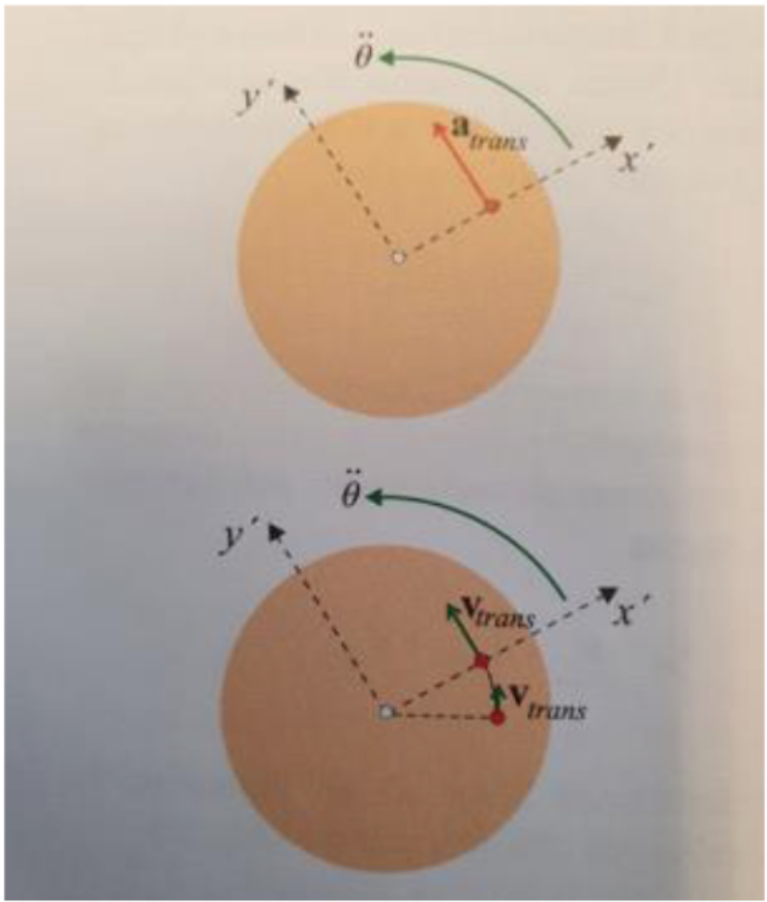

1.3.2 Coriolisacceleration
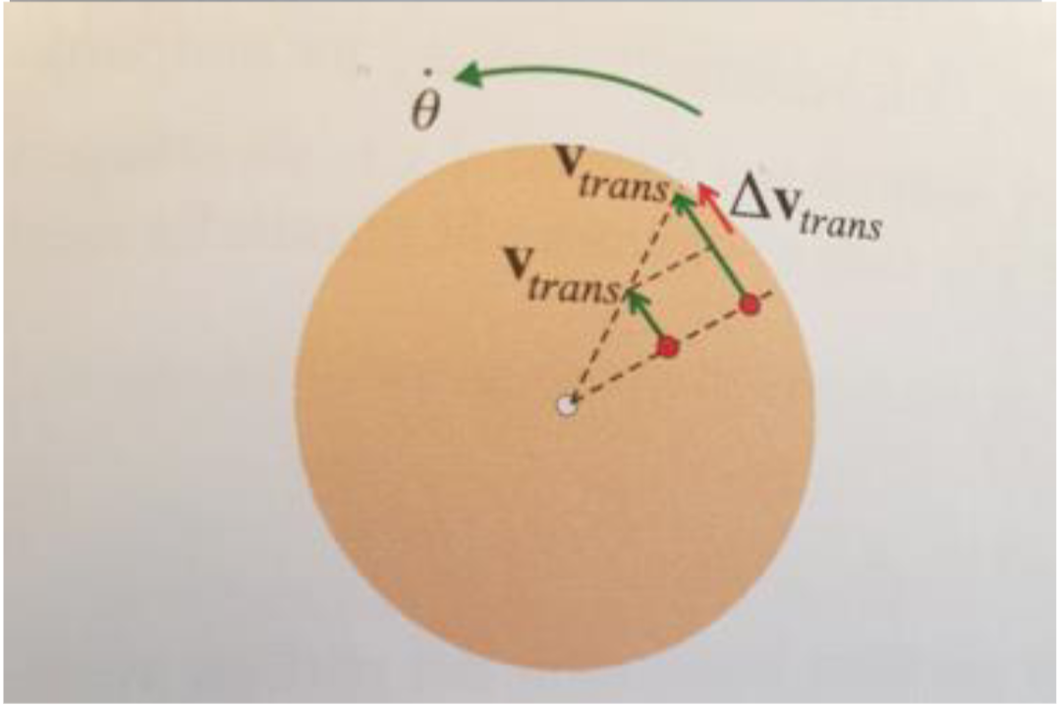
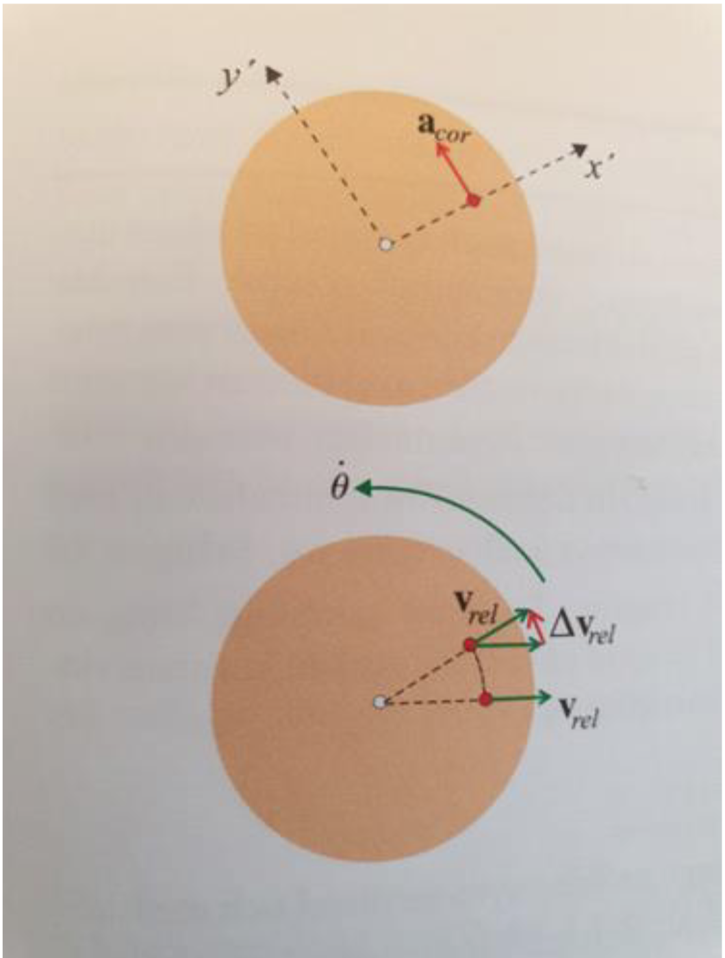

1.3.3 Centripetalacceleration
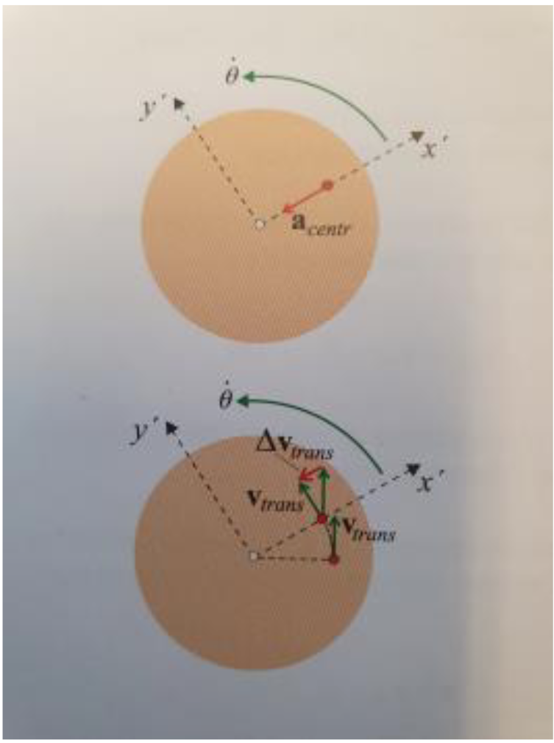

1.3.4 Relativ acceleration
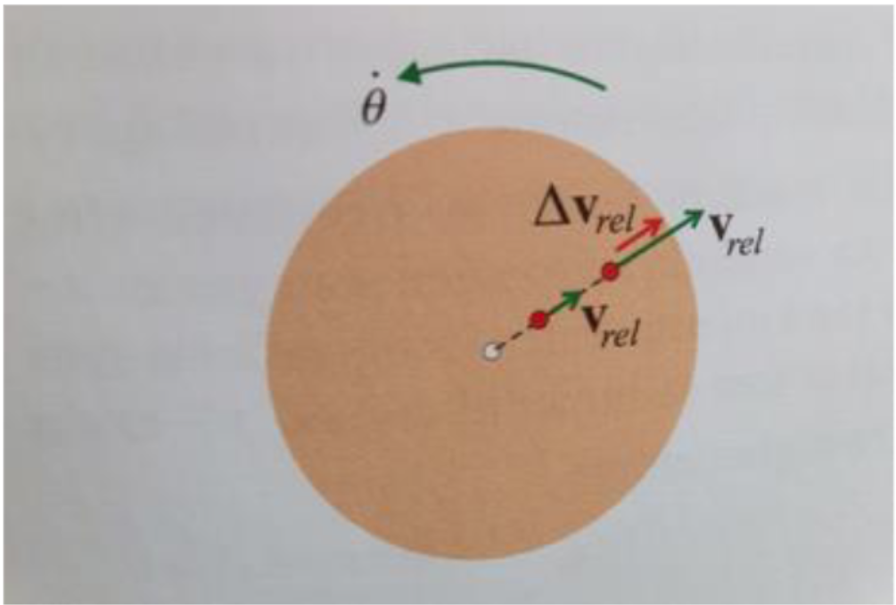

EXEMPEL 1: Myra på roterande skiva
En myra kryper längs ett radiellt spår i en karusell, där läget ges av $ρ=at$. Skivans vinkelhastighet är $ω{\overline{e}}_{z^{'}}$ .
Bestäm myrans hastighet.
$$\overline{r}=\left\{{\overline{r}}_{{\text{O}}^{'}}=\overline{0}\right\}={\overline{r}}_{rel}=ρ{\overline{e}}_{x^{'}} \\ ⟹{\overline{r}}_{rel}=\left\{\text{Avståndet relativt skivan}\right\}=ρ{\overline{e}}_{x^{'}}=at{\overline{e}}_{x^{'}} \\ ⟹{\overline{v}}_{rel}=\left\{\text{Hastigheten relativt skivan}\right\}={\overset{\text{o}}{\overline{r}}}_{rel}=\dot{ρ}{\overline{e}}_{x^{'}}=a{\overline{e}}_{x^{'}}$$
$${\overline{v}}_{sp}=\left\{{\overline{v}}_{{\text{O}}^{'}}={\dot{\overline{r}}}_{{\text{O}}^{'}}=\overline{0}\right\}=\overline{ω}×{\overline{r}}_{rel}=ω{\overline{e}}_{z^{'}}×ρ{\overline{e}}_{x^{'}}=ωρ{\overline{e}}_{y^{'}}$$

Det allmänna hastighetssambandet (2) ger:
$$\overline{v}=a{\overline{e}}_{x^{'}}+aωt{\overline{e}}_{y^{'}}=a\left({\overline{e}}_{x^{'}}+ωt{\overline{e}}_{y^{'}}\right)$$

Skivans rotationsvinkel ändras i tiden enligt $θ=βt^{3}$.
Bestäm myrans acceleration.
$${\overline{a}}_{sp}=\left\{{\overline{a}}_{{\text{O}}^{'}}={\dot{\overline{v}}}_{{\text{O}}^{'}}=\overline{0}\right\} \\ ={\overline{a}}_{trans}+{\overline{a}}_{centr} \\ =\dot{\overline{ω}}×{\overline{r}}_{rel}+\overline{ω}×\left(\overline{ω}×{\overline{r}}_{rel}\right) \\ =\dot{ω}{\overline{e}}_{z^{'}}×ρ{\overline{e}}_{x^{'}}+ω{\overline{e}}_{z^{'}}×\left(ω{\overline{e}}_{z^{'}}×ρ{\overline{e}}_{x^{'}}\right) \\ =\dot{ω}ρ{\overline{e}}_{y^{'}}+ω{\overline{e}}_{z^{'}}×ωρ{\overline{e}}_{y^{'}} \\ =\dot{ω}ρ{\overline{e}}_{y^{'}}-ω^{2}ρ{\overline{e}}_{x^{'}} \\ =\ddot{θ}ρ{\overline{e}}_{y^{'}}-{\dot{θ}}^{2}ρ{\overline{e}}_{x^{'}} \\ =6βtρ{\overline{e}}_{y^{'}}-9β^{2}t^{4}ρ{\overline{e}}_{x^{'}} \\ =6aβt^{2}{\overline{e}}_{y^{'}}-9aβ^{2}t^{5}{\overline{e}}_{x^{'}}$$
$${\overline{a}}_{cor}=2\overline{ω}×{\overline{v}}_{rel} \\ =2ω{\overline{e}}_{z^{'}}×\dot{ρ}{\overline{e}}_{x^{'}} \\ =2ω\dot{ρ}{\overline{e}}_{y^{'}} \\ =2\dot{θ}a{\overline{e}}_{y^{'}} \\ =6aβt^{2}{\overline{e}}_{y^{'}}$$
$${\overline{a}}_{rel}={\overset{\text{o}}{\overline{v}}}_{rel} \\ ={\overset{\text{oo}}{\overline{r}}}_{rel} \\ =\ddot{ρ}{\overline{e}}_{x^{'}} \\ =\overline{0}$$

Det allmänna accelerationssambandet (3) ger:
$$\overline{a}=-9aβ^{2}t^{5}{\overline{e}}_{x^{'}}+12aβt^{2}{\overline{e}}_{y^{'}}=aβt^{2}\left(-9βt^{3}{\overline{e}}_{x^{'}}+12{\overline{e}}_{y^{'}}\right)$$

Föreläsning 2 måndag 01 september 2022 kl. 13.00 – 15.00

1.4 Relativ rörelse – dynamik
Kännedomen om kinematiken relativt det rumsfixa och det rörliga koordinatsystemet är ett kraftfullt verktyg som används inte bara för att beskriva rörelsen, utan även för att redovisa orsaken till rörelseuppkomsten – dynamiken relativt de båda systemen. Sambandet mellan krafterna som påverkar en partikel och den rörelse som dessa krafter orsakar kan beskrivas med hjälp av de formler som redovisats i kinematikavsnittet.

1.4.1 Newtons andra lag i accelererande system
De ingående komponenterna i rörelsemängdslagen $\left(\text{II}\right)$ i ett inertialsystem är den konstanta partikelmassan, den absoluta accelerationen (relativt inertialsystemet) och summan av alla fysikaliska krafter som verkar på partikeln. Från kinematikavsnittet definierades accelerationssambandet, vars insättning i kraftekvationen ger
$$m\overline{a}={\overline{F}}_{fys}⟹m{\overline{a}}_{rel}={\overline{F}}_{fys}-m{\overline{a}}_{sp}-m{\overline{a}}_{cor}$$
, där ${\overline{a}}_{rel}$ är accelerationen relativt det rörliga systemet. Denna är den acceleration en observatör i det rörliga systemet avkänner. Notera införandet av två extra termer, kallade tröghetskrafter, som kompletterar summan av de fysikaliska krafterna. OBS! Notera tecken. Ekvationen tar således följande form:
 | $$m{\overline{a}}_{rel}={\overline{F}}_{fys}+{\overline{F}}_{sp}+{\overline{F}}_{cor}={\overline{F}}_{rel}$$ | (4)
Denna kan betraktas som kraftekvationen i ett accelererande system, där accelerationen är nu relativt det accelererande icke-inertialsystemet (i stället för relativt det rumsfixa) och summan av två tröghetskrafter har införts som komplement till kraftekvationen.

1.4.2 Tröghetskrafter
Fiktiva krafter, eller tröghetskrafter, kompletterar summan av de fysikaliska krafterna för att uppfylla Newtons lagar relativt ett icke-inertialsystem. De två tröghetskrafter som i allmänhet uppkommer i ett sådant system är systempunktskraften och corioliskraften.
Den första tröghetskraften, systempunktskraften, härrör från systempunktsaccelerationen.
$${\overline{F}}_{sp}=-m{\overline{a}}_{sp}$$
, som i sin tur bestäms som summan av de tre tröghetskrafterna
$${\overline{F}}_{sp}=-m\left[{\overline{a}}_{O^{'}}\right]-m\left[\dot{\overline{ω}}×{\overline{r}}_{rel}\right]-m\left[\overline{ω}×\left(\overline{ω}×{\overline{r}}_{rel}\right)\right] \\ {\overline{F}}_{sp}=-m{\overline{a}}_{transl}-m{\overline{a}}_{trans}-m{\overline{a}}_{centr} \\ {\overline{F}}_{sp}={\overline{F}}_{transl}+{\overline{F}}_{trans}+{\overline{F}}_{centr}$$
Den andra tröghetskraften, corioliskraften, härrör från coriolisaccelerationen.
$${\overline{F}}_{cor}=-m{\overline{a}}_{cor}=-2m\overline{ω}×{\overline{v}}_{rel}$$

1.5 Fysikaliska lagar för ett roterande system
Kraftekvationen i ett inertialsystem bildar grunden för alla andra dynamiska ekvationer för en partikel, såsom momentekvationen och energisambandet (med den mekaniska energilagen som ett specialfall). För att kunna transformera dessa dynamiska grundekvationer i ett inertialsystem till partikeldynamiken i ett accelererande system krävs det att två villkor uppfylls:
- Alla absoluta storheter (inklusive tidsderivator) i inertialsystemet måste ersättas med motsvarande relativa storheter i ett accelererande system.
- De fysikaliska krafterna som påverkar partikeln i inertialsystemet måste kompletteras med de två tröghetskrafterna som uppträder då partikelrörelsen betraktas i ett accelererande system.
De tre grundläggande dynamiska ekvationerna i ett accelererande koordinatsystem formuleras nedan.

1.5.1 Kraftekvationen
Kraftekvationen definieras genom att ersätta alla absoluta storheter med motsvarande relativa.
 | $$m{\overline{a}}_{rel}={\overline{F}}_{rel}$$ | (5)
‘

1.5.2 Momentekvationen
Ändringen per tid, tidsderivatan, av rörelsemängdsmomentet med avseende på en fix punkt (för en partikel) är lika med kraftmomentet med avseende på samma fixa punkt. Momentekvationen i ett accelererande system transformeras från dess motsvarighet i ett inertialsystem genom att ersätta alla absoluta storheter (inklusive tidsderivator) med motsvarande relativa storheter.
 | $${\overset{\text{o}}{\overline{H}}}_{\text{O, }rel}={\overline{M}}_{\text{O, }rel}$$ | (6)

1.5.3 Lagen om den kinetiska energin
Lagen om den kinetiska energin (L.K.E.), eller energisambandet, beskriver förhållandet mellan det utförda arbetet och den kinetiska energin. Ett specialfall är den mekaniska energilagen, som endast gäller vid närvaro av konservativa krafter, då arbetet är oberoende av vägen och i stället beror på begynnelse- och slutpunkten.
$$U_{1-2\text{, }rel}=T_{2\text{, }rel}-T_{1\text{, }rel}=\frac{1}{2}mv_{2\text{, }rel}^{2}-\frac{1}{2}mv_{1\text{, }rel}^{2}=\frac{1}{2}m\left(v_{2\text{, }rel}^{2}-v_{1\text{, }rel}^{2}\right)$$
Arbete från $\left(0\right)$ till $\left(1\right)$ integreras enligt
$$U_{1-2\text{, }rel}=\int_{\left(0\right)}^{\left(1\right)}{{\overline{F}}_{rel}∙{d\overline{r}}_{rel}}=\int_{\left(0\right)}^{\left(1\right)}{\left({\overline{F}}_{fys}+{\overline{F}}_{sp}+{\overline{F}}_{cor}\right)∙{d\overline{r}}_{rel}}$$
Det ger energisambandet för ett icke-inertialsystem:
 | $$U_{0-1\text{, }rel}=T_{1\text{, }rel}-T_{0\text{, }rel}=\int_{\left(0\right)}^{\left(1\right)}{{\overline{F}}_{rel}∙{d\overline{r}}_{rel}}$$ | (7)

KAPITEL 2 – STELA KROPPENS KINEMATIK

2.1 Stelkroppsmekanik
Definition 2.1: Stel kropp.
En stel kropp är en massbelagd domän i vilket avståndet mellan två godtyckliga punkter $\text{A}$ och $\text{B}$ är konstant. Det konstanta avståndet innebär att en stel kropp naturligtvis inte kan deformeras. OBS! En partikel definieras däremot som en massbelagd geometrisk punkt!
Detta kapitel ägnas åt att beskriva kinematiken – rörelse utan beaktande av orsak – hos en stel kropp, där både hastighet och acceleration i vilken godtycklig punkt kan bestämmas med hjälp av allmänna samband. Det visar sig att ett varje sammansatt hastighetstillstånd alltid kan indelas i translationshastighet och rotationshastighet. Tillämpning av fallet plan rörelse och momentancentrum förenklar de allmänna tredimensionella hastighets- och accelerationssambanden. Generella definitioner av en stel kropps vinkelhastighet och vinkelacceleration vid en allmän 3D-rörelse införs samt studeras vektorstorheternas egenskaper.

2.1.2 Ren translation
Definition 2.2: Ren translation.
En kropp är i ren translation om hastigheterna ${\overline{v}}_{A}$ och ${\overline{v}}_{B}$ är samma till belopp och riktning för alla punkter $\text{A}$ och $\text{B}$ i kroppen.
Kroppen behöver inte utföra en rätlinjig rörelse i varje ögonblick för att ha translationshastighet, utan den kan röra sig längs en krökt kurva, kallad kroklinjig rörelse, där de horisontella och vertikala riktningarna inte ändras, med andra ord kroppen roterar inte, så att vinkelhastigheten förblir noll.
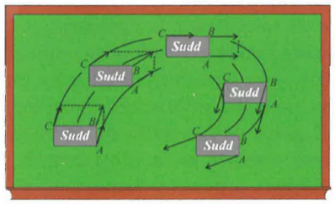
Ett sudd som flyttas på ytan av en tavla (Figur 1) kan röra sig kroklinjigt och ha translationshastighet för alla punkter i varje ögonblick, så länge den inte ändrar sin orientering. Observera, hastigheten för en och samma punkt kan ändras från ett ögonblick till nästa, men ändringen är densamma för alla punkter! Ett motexempel är en ishockeypuck som både glider och roterar.
Figur 1 – Ren translation.

2.1.3 Ren rotation – momentancentrum
Definition 2.3: Ren rotation (momentancentrum).
En kropp är i ren rotation om det finns en punkt, momentancentrum, som är stelt förenad med kroppen vars hastighet momentant (ögonblickligen) är noll.
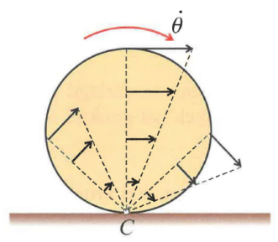
Notera att momentancentrum kan ligga utanför kroppen, förutsatt att kroppen är stel (för alla punkter), med andra ord att avståndet från momentancentrum till varje godtycklig punkt i kroppen är konstant.
Figur 2 – Ren rotation.
Ett exempel är ett hjul som rullar utan glidning på ett horisontellt underlag, där punkten $\text{C}$ på hjulets rand som kommer i kontakt med underlaget har hastigheten noll i det betraktade ögonblicket och hjulets rörelse beskrivs momentant som rotation kring $\text{C}$ (Figur 2).

2.2 Allmän rörelse
En allmän rörelse av en stel kropp – såväl accelererande som icke-accelererande – är alltid en kombination av en translationsrörelse hos en godtycklig reduktionspunkt och en rotationsrörelse med en vinkelhastighet som är oberoende av valet av reduktionspunkt.
Låt ett kroppsfixt koordinatsystem med origo som reduktionspunkten $\text{A}$ rotera med en godtycklig stel kropp. Det relativa avståndet ${\overline{r}}_{AB}$ till varje punkt $\text{B}$ stelt förenad med kroppen är per definition konstant; således är den relativa hastigheten och relativa accelerationen noll.

2.2.1 Hastighetssambandet för en stel kropp
Hastighetssambandet (2) för en stel kropp formuleras på den enklare formen, där den första och andra termen kallas translationshastighet respektive rotationshastighet.
 | $${\overline{r}}_{rel}={\overline{r}}_{AB}=konstant⟹{\overline{v}}_{B}={\overline{v}}_{A}+\overline{ω}×{\overline{r}}_{AB}$$ | (8)

2.2.2 Accelerationssambandet för en stel kropp
Accelerationssambandet (3) för en stel kropp formuleras på den enklare formen, där den första termen kallas translationsacceleration och summan av de två kryssprodukterna kallas rotationsacceleration.
 | $${\overline{r}}_{rel}={\overline{r}}_{AB}=konstant⟹{\overline{a}}_{B}={\overline{a}}_{A}+\dot{\overline{ω}}×{\overline{r}}_{AB}+\overline{ω}×\left(\overline{ω}×{\overline{r}}_{AB}\right)$$ | (9)

2.2.3 Allmän rörelse för sammansatta kroppar
För en och samma kropp är de relativa hastigheterna och accelerationerna är noll. När det gäller ett system av sammansatta kroppar tillkommer relativa rörelser, till exempel som i Figur 3, där armen $OB$ roterar kring den fixa punkten $\text{O}$ och driver armen $AP$ i en rotationsrörelse. Stiftet $\text{P}$ är fixt (konstant avstånd) i armen $AP$ men glider i spåret $OB$ och kommer därför att ha både en hastighet och en acceleration relativt $OB$ som är skilda från noll i det angivna rörliga systemet. I dessa fall måste de fullständiga kinematiska sambanden vid relativ rörelse användas.
 | $${\overline{r}}_{rel}={\overline{r}}_{AB}≠konstant⟹{\overline{v}}_{B}={\overline{v}}_{A}+\overline{ω}×{\overline{r}}_{AB}+{\overline{v}}_{rel}$$ | (10)

 | $${\overline{r}}_{rel}={\overline{r}}_{AB}≠konstant⟹{\overline{a}}_{B}={\overline{a}}_{A}+\dot{\overline{ω}}×{\overline{r}}_{AB}+\overline{ω}×\left(\overline{ω}×{\overline{r}}_{AB}\right)+{\overline{a}}_{cor}+{\overline{a}}_{rel}$$ | (11)
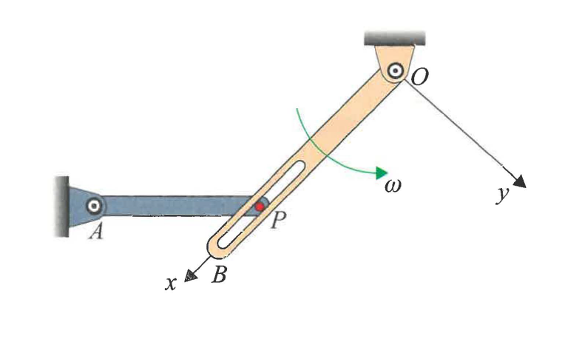
Figur 3 – Sammansatt kropp.

2.3 Stela kroppens plana rörelse
Definition 2.4: Plan rörelse.
En stel kropp utför plan rörelse, det vill säga har plant hastighetstillstånd, om hastigheter för alla punkter i kroppen är parallella med ett och samma fixa plan.

2.3.1 Momentancentrum
Sats 1: Momentancentrum $\text{C}$ existerar för en stel kropp som utför planrörelse med vinkelhastigheten $\overline{ω}≠0$.
Bevis: Sök momentancentrum, där ${\overline{v}}_{C}=0$ , med hjälp av en punkt $\text{A}$ i den stela kroppen.
Hastighetssambandet för en stel kropp (8) tillämpas tillsammans med metoden BAC–CAB för att förenkla den dubbla kryssprodukten.
$${\overline{v}}_{C}={\overline{v}}_{A}+\overline{ω}×{\overline{r}}_{AC} \\ 0={\overline{v}}_{A}+\overline{ω}×{\overline{r}}_{AC} \\ {\overline{v}}_{A}=-\overline{ω}×{\overline{r}}_{AC} \\ \overline{ω}×{\overline{v}}_{A}=\overline{ω}×\left(-\overline{ω}×{\overline{r}}_{AC}\right) \\ \overline{ω}×{\overline{v}}_{A}=-\overline{ω}\left(\overline{ω}∙{\overline{r}}_{AC}\right)-{\overline{r}}_{AC}\left(\overline{ω}∙-\overline{ω}\right) \\ \overline{ω}×{\overline{v}}_{A}={\overline{r}}_{AC}∙ω^{2}$$
 | $${\overline{r}}_{AC}=\frac{\overline{ω}×{\overline{v}}_{A}}{ω^{2}}$$ | (12)
Avståndet ${\overline{r}}_{AC}$ har riktningen som uppfyller ${\overline{r}}_{AC}⊥{\overline{v}}_{A}$ och ${\overline{r}}_{AC}⊥\overline{ω}$ samt har det belopp som ges av
$$r_{AC}=\left|{\overline{r}}_{AC}\right|=\frac{\left|\overline{ω}×{\overline{v}}_{A}\right|}{ω^{2}}=\frac{\left|\overline{ω}\right|∙\left|{\overline{v}}_{A}\right|∙\sin\left(\frac{π}{2}\right)}{ω^{2}}=\frac{v_{A}}{ω}$$
 | $$r_{AC}=\frac{v_{A}}{ω}$$ | (13)

2.3.2 Acceleration vid plan rörelse
Den plana rörelsen innebär att vinkelhastigheten $ω{\overline{e}}_{z}$ är vinkelrät mot rörelseplanet och riktad längs $z$-axeln. Vinkelaccelerationen fås genom att tidsderivera vinkelhastigheten
$$\overline{α}=\dot{\overline{ω}}=\dot{ω}{\overline{e}}_{z}=α{\overline{e}}_{z}⟹α=\dot{ω}$$
Den dubbla kryssprodukten, centripetalaccelerationen, kan formuleras enligt
$$\overline{ω}×\left(\overline{ω}×{\overline{r}}_{AB}\right)=\overline{ω}\left(\overline{ω}∙{\overline{r}}_{AB}\right)-{\overline{r}}_{AB}\left(\overline{ω}∙\overline{ω}\right)=\left\{\overline{ω}⊥{\overline{r}}_{AB}\right\}=-ω^{2}{\overline{r}}_{AB}$$
Den plana varianten av sambandsformeln för två punkters accelerationer i en stel kropp (9) formuleras som
 | $${\overline{a}}_{B}={\overline{a}}_{A}+α{\overline{e}}_{z}×{\overline{r}}_{AB}-ω^{2}{\overline{r}}_{AB}$$ | (14)

OBS! Om kroppen inte är stel tillkommer två extra termer i den plana accelerationsrörelsen enligt (11).
 | $${\overline{a}}_{B}={\overline{a}}_{A}+α{\overline{e}}_{z}×{\overline{r}}_{AB}-ω^{2}{\overline{r}}_{AB}+{\overline{a}}_{cor}+{\overline{a}}_{rel}$$ | (15)

2.4 Kinematiken i tre dimensioner

2.4.1 Kroppens vinkelhastighet vid 3D-rörelse
Vektoruttrycket för vinkelhastigheten formleras (se härledning i kurslitteraturen) enligt
 | $$\overline{ω}=\left({\dot{\overline{e}}}_{y^{'}}∙{\overline{e}}_{z^{'}}\right){\overline{e}}_{x^{'}}+\left({\dot{\overline{e}}}_{z^{'}}∙{\overline{e}}_{x^{'}}\right){\overline{e}}_{y^{'}}+\left({\dot{\overline{e}}}_{x^{'}}∙{\overline{e}}_{y^{'}}\right){\overline{e}}_{z^{'}}$$ | (16)
Med $\overline{α}=\overline{β}=\overline{γ}=\overline{ω}$ kan tidsderivatan av respektive enhetsvektor i det tre dimensioner skrivas som
$$\left\{\begin{aligned}{\dot{\overline{e}}}_{x^{'}}=\overline{ω}×{\overline{e}}_{x^{'}} \\ {\dot{\overline{e}}}_{y^{'}}=\overline{ω}×{\overline{e}}_{y^{'}} \\ {\dot{\overline{e}}}_{z^{'}}=\overline{ω}×{\overline{e}}_{z^{'}}\end{aligned}\right.$$
Detta ger i sin tur sambandet mellan den absoluta och relativa tidsderivatan (1), som bevisades i kinematiken, där vinkelhastigheten är entydigt bestämd.
$$\dot{\overline{A}}=\overset{\text{o}}{\overline{A}}+\overline{ω}×\overline{A}$$

2.4.2 Addition av vinkelhastigheter
Betrakta ${\overline{ω}}_{i,j}$ som vinkelhastigheten $i$ relativt koordinatsystemet ${\text{S}}_{j}$ för alla $i,j∈R$. Med hjälp av sambandet mellan den absoluta och den relativa derivatan av en godtycklig vektor (1), kan addition av vinkelhastigheter härledas. Notera att derivatan av en vektor är i sig också en vektor.
$$\dot{\overline{A}}=\overset{\text{o}}{\overline{A}}+\overline{ω}×\overline{A}⟹\left\{\begin{aligned}{\left(\frac{d\overline{A}}{dt}\right)}_{0}={\left(\frac{d\overline{A}}{dt}\right)}_{1}+{\overline{ω}}_{1,0}×\overline{A} \\ {\left(\frac{d\overline{A}}{dt}\right)}_{0}={\left(\frac{d\overline{A}}{dt}\right)}_{2}+{\overline{ω}}_{2,0}×\overline{A} \\ {\left(\frac{d\overline{A}}{dt}\right)}_{1}={\left(\frac{d\overline{A}}{dt}\right)}_{2}+{\overline{ω}}_{2,1}×\overline{A}\end{aligned}\right.$$
Efter substitution av $\left(3\right)$ i $\left(1\right)$, sätts det resulterande uttrycket lika med $\left(2\right)$ enligt ekvationen
$$\left[{\left(\frac{d\overline{A}}{dt}\right)}_{2}+{\overline{ω}}_{2,1}×\overline{A}\right]+{\overline{ω}}_{1,0}×\overline{A}={\left(\frac{d\overline{A}}{dt}\right)}_{2}+{\overline{ω}}_{2,0}×\overline{A} \\ \left({\overline{ω}}_{2,1}+{\overline{ω}}_{1,0}\right)×\overline{A}={\overline{ω}}_{2,0}×\overline{A} \\ \left({\overline{ω}}_{2,0}-{\overline{ω}}_{2,1}-{\overline{ω}}_{1,0}\right)×\overline{A}=\overline{0} \\ {\overline{ω}}_{2,0}={\overline{ω}}_{2,1}+{\overline{ω}}_{1,0}$$
Additionsformeln för vinkelhastigheter formuleras således (jämför med kedjeregeln) som
$${\overline{ω}}_{2,0}={\overline{ω}}_{2,1}+{\overline{ω}}_{1,0}$$
, där additionen av vinkelhastigheter är kommutativ, då det för varje godtycklig vinkelhastighet gäller att
$$\left\{\begin{aligned}{\overline{ω}}_{2,1}+{\overline{ω}}_{1,0}={\overline{ω}}_{1,0}+{\overline{ω}}_{2,1} \\ {\overline{ω}}_{i,j}=-{\overline{ω}}_{j,i}\end{aligned}\right.$$

2.4.3 Kroppens vinkelacceleration vid 3D-rörelse
Betrakta ${\overline{α}}_{i,j}$ som vinkelaccelerationen $i$ relativt koordinatsystemet ${\text{S}}_{j}$ för alla $i,j∈R$. Med tillämpning av additionsformeln för vinkelhastigheter, kan motsvarande additionsformel för vinkelaccelerationer härledas:
$${\overline{α}}_{i,j}={\dot{\overline{ω}}}_{i,j}={\left(\frac{d{\overline{ω}}_{i,j}}{dt}\right)}_{j}⟹\left\{\begin{aligned}{\overline{α}}_{1,0}={\left(\frac{d{\overline{ω}}_{1,0}}{dt}\right)}_{0} \\ {\overline{α}}_{2,0}={\left(\frac{d{\overline{ω}}_{2,0}}{dt}\right)}_{0} \\ {\overline{α}}_{2,1}={\left(\frac{d{\overline{ω}}_{2,1}}{dt}\right)}_{1}\end{aligned}\right.$$
Sambandet mellan den absoluta och den relativa derivatan av en godtycklig vektor kan naturligtvis appliceras på vinkelhastigheter ty de är såklart också vektorer.
$${\overline{α}}_{2,0}={\left(\frac{d{\overline{ω}}_{2,0}}{dt}\right)}_{0} \\ =\frac{d}{dt}{\left({\overline{ω}}_{2,1}+{\overline{ω}}_{1,0}\right)}_{0} \\ ={\left(\frac{d{\overline{ω}}_{2,1}}{dt}\right)}_{0}+{\left(\frac{d{\overline{ω}}_{1,0}}{dt}\right)}_{0} \\ =\left\{\text{Sambandsformeln}\right\} \\ =\left[{\left(\frac{d{\overline{ω}}_{2,1}}{dt}\right)}_{1}+{\overline{ω}}_{1,0}×{\overline{ω}}_{2,1}\right]+{\left(\frac{d{\overline{ω}}_{1,0}}{dt}\right)}_{0} \\ ={\overline{α}}_{2,1}+{\overline{α}}_{1,0}+{\overline{ω}}_{1,0}×{\overline{ω}}_{2,1}$$
Additionsformeln för vinkelaccelerationer formuleras således som
$${\overline{α}}_{2,0}={\overline{α}}_{2,1}+{\overline{α}}_{1,0}+{\overline{ω}}_{1,0}×{\overline{ω}}_{2,1}$$
, där ${\overline{ω}}_{1,0}×{\overline{ω}}_{2,1}$ kallas den gyroskopiska termen. För varje godtycklig vinkelhastighet gäller även att
$${\overline{α}}_{i,j}=-{\overline{α}}_{j,i}$$

KAPITEL 3 – PARTIKELSYSTEM
Detta kapitel ägnas åt partikelsystem, där fokus kommer ligga på att generalisera de grundläggande begreppen rörelsemängd, rörelsemängdsmoment, arbete och kinetisk energi för ett system av partiklar samt härleda de dynamiska lagar som beskriver partikelsystemets rörelse, med vars hjälp kan anpassas till att även beskriva en stel kropps dynamiska egenskaper och rörelse. Slutligen behandlas dynamiken hos system med variabel massa.

3.1 Rörelsemängdslagen

3.1.1 Masscentrum $\text{G}$
Läget för masscentrum $\text{G}$ för ett partikelsystem av $N$ partiklar med respektive massa $m_{i}$ och ortsvektor ${\overline{r}}_{i}$ (i det valda koordinatsystemet) definieras som
 | $${\overline{r}}_{\text{G}}=\frac{\sum{m_{i}{\overline{r}}_{i}}}{\sum{m_{i}}}=\frac{\sum{m_{i}{\overline{r}}_{i}}}{m}$$ | (17)
, där $m$ är partikelsystemets totala massa.
Den totala rörelsemängden av ett partikelsystem kan bestämmas genom att summera rörelsemängden över alla partiklar samt substituera in en omskrivning av (14), enligt
$$\overline{p}=\sum{{\overline{p}}_{i}}=\sum{m_{i}{\overline{v}}_{i}}=\sum{m_{i}{\dot{\overline{r}}}_{i}}=m{\dot{\overline{r}}}_{G}=m{\overline{v}}_{G}$$
Sats 2: Satsen om rörelsemängden säger att masscentrums rörelse ger partikelsystemets totala rörelsemängd.
 | $$\overline{p}=m{\overline{v}}_{G}$$ | (18)

3.1.2 Yttre och inre krafter
Betrakta två massbelagda partiklar $i$ och $j$ som påverkas av de yttre krafterna ${\overline{F}}_{i}$ respektive ${\overline{F}}_{j}$ samt de inre krafterna ${\overline{f}}_{ij}$ (kraften på partikel $i$ som uppkommer på grund av partikel $j$ ) respektive ${\overline{f}}_{ji}$ , vilka är lika stora men motriktade enligt lagen om verkan och motverkan.
De totala krafterna på en partikel med massan $m_{i}$ är
$${\overline{F}}_{i}=\sum_{j}{{\overline{F}}_{ij}}$$
$${\overline{f}}_{i}=\sum_{j}{{\overline{f}}_{ij}}≠\left\{\text{generellt}\right\}≠\overline{0}$$
De totala krafterna på hela partikelsystemet med massan $m$ är
$${\overline{F}}^{\left(\text{e}\right)}=\overline{F}=\sum_{i}{{\overline{F}}_{i}}=\sum_{i}{\sum_{j}{{\overline{F}}_{ij}}}$$
$${\overline{F}}^{\left(\text{i}\right)}=\overline{f}=\sum_{i}{{\overline{f}}_{i}}=\sum_{i}{\sum_{j}{{\overline{f}}_{ij}}}=\left({\overline{f}}_{1,2}\right)+\left({\overline{f}}_{2,1}\right)+\left({\overline{f}}_{1,3}\right)+\left({\overline{f}}_{3,1}\right)+...=\overline{0}$$

3.1.3 Kraftekvationen
Rörelsemängdslagen, eller kraftekvationen, för ett helt partikelsystem kan härledas som summationen av kraftekvationen för en partikel över alla partiklar i systemet.
$$\sum{m_{i}{\ddot{\overline{r}}}_{i}}=\sum{{\overline{F}}_{i}}+\sum{{\overline{f}}_{i}} \\ \sum{m_{i}{\dot{\overline{v}}}_{i}}={\overline{F}}^{\left(\text{e}\right)}+{\overline{F}}^{\left(\text{i}\right)} \\ \sum{m_{i}{\overline{a}}_{i}}={\overline{F}}^{\left(\text{e}\right)}+0 \\ \sum{{\dot{\overline{p}}}_{i}}={\overline{F}}^{\left(\text{e}\right)} \\ \dot{\overline{p}}={\overline{F}}^{\left(\text{e}\right)}$$
Från satsen om rörelsemängden (18) ges således rörelsemängdslagen för ett partikelsystem
 | $$\dot{\overline{p}}={\overline{F}}^{\left(\text{e}\right)}$$ | (19)
Om partikelsystemets massa är konstant, kan denna lag formuleras med hjälp av $\dot{\overline{p}}=\sum{m_{i}{\overline{a}}_{i}}=m{\overline{a}}_{G}$ som kraftekvationen för masscentrums rörelse, vars bana i rummet beskriver partikelsystemets rörelse ”i stort”, där endast de yttre krafterna ingår och kan påverka rörelsen.
 | $$m{\overline{a}}_{G}={\overline{F}}^{\left(\text{e}\right)}$$ | (20)
Kraftekvationen säger att masscentrum för ett partikelsystem förblir i vila om det inte finns en yttre verkande kraft på systemet, samt att masscentrumet beskriver en vanlig kastparabel som har precis samma rörelse som en massa $m$ , exempelvis en boll, under inverkan av tyngdkraften, som kastas med samma utgångshastighet (till belopp och riktning). Denna betraktelse förenklar rörelseberäkningar av flera partiklar i ett mer eller mindre komplicerat partikelsystem, då varje partikel påverkas individuellt av olika närvarande krafter.

3.2 Arbete-energi-sambandet

3.2.1 Arbetet av yttre och inre krafter
Fortsätt betrakta en massbelagd partikel $i$ som påverkas av en yttre och inre kraft, som uppkommer på grund av alla andra partiklar i systemet, vars summation över alla partiklar är noll. Det elementära arbete på ett helt varje enskild partikel som uträttas vid en liten förflyttning $d{\overline{r}}_{i}$ ges genom summeringen över det elementära arbetet på varje partikel.
 | $$dU=dU^{\left(\text{e}\right)}+dU^{\left(\text{i}\right)}=\sum{{\overline{F}}_{i}∙d{\overline{r}}_{i}}+\sum{{\overline{f}}_{i}∙d{\overline{r}}_{i}}$$ | (21)
I rörelsemängdslagen tar de inre krafterna parvis ut varandra på grund av Newtons tredje lag och därför finns endast de yttre krafterna med i ekvationen. Däremot tillkommer arbete av de inre krafterna! Betrakta arbetet av två inre krafter – på analogt sätt kan arbetet av flera inre krafter härledas.
$${\overline{f}}_{ij}∙d{\overline{r}}_{i}+{\overline{f}}_{ji}∙d{\overline{r}}_{j}={\overline{f}}_{ij}∙d{\overline{r}}_{i}-{\overline{f}}_{ij}∙d{\overline{r}}_{j}={\overline{f}}_{ij}∙\left(d{\overline{r}}_{i}-d{\overline{r}}_{j}\right)$$
Slutsatsen blir att bidraget av de inre krafternas arbete i ett godtyckligt partikelsystem är i allmänhet skild från noll eftersom partiklarnas förflyttningar är kinematiskt oberoende av varandra och allmänt godtyckliga, trots att de verkande krafterna är parvis lika stora och motriktade i enlighet med lagen om verkan och motverkan.

3.2.2 De inre krafternas arbete i ett stelt partikelsystem
För ett godtyckligt system av partiklar är arbetet av de inre krafterna i allmänhet nollskilt – med detta är inte fallet för ett stelt partikelsystem, där avståndet mellan alla partiklar är konstant. Följden av detta blir den att de inre krafternas arbete också blir noll i en stel kropp.
Det elementära arbete som uträttas på ett stelt partikelsystem (eller en stel kropp) av de inre krafterna vid en liten förflyttning kan härledas med hjälp av två partiklar $i$ och $j$ som påverkar varandra med inre krafter.
$$dU_{ij}^{\left(\text{i}\right)}={\overline{f}}_{ij}∙d{\overline{r}}_{i}+{\overline{f}}_{ji}∙d{\overline{r}}_{j}={\overline{f}}_{ij}∙\left(d{\overline{r}}_{i}-d{\overline{r}}_{j}\right)={\overline{f}}_{ij}∙\left({\overline{v}}_{i}-{\overline{v}}_{j}\right)∙dt=P_{ij}^{\left(\text{i}\right)}∙dt$$
, där $P_{ij}^{\left(\text{i}\right)}$ är effekten av de inre krafterna.
Det allmänna kinematiska hastighetssambandet mellan två punkter i en stel kropp (8) tillämpas
$${\overline{v}}_{i}={\overline{v}}_{j}+\overline{ω}×{\overline{r}}_{ji}⟹dU_{ij}^{\left(\text{i}\right)}={\overline{f}}_{ij}∙\left(\overline{ω}×{\overline{r}}_{ji}\right)∙dt={\overline{f}}_{ij}∙\overline{ω}×\left({\overline{r}}_{i}-{\overline{r}}_{j}\right)∙dt=0$$
, där det elementära arbetet av de inre krafterna är noll eftersom
$${\overline{f}}_{ij} ‖ \left({\overline{r}}_{i}-{\overline{r}}_{j}\right)⟹{\overline{f}}_{ij}⊥\overline{ω}×\left({\overline{r}}_{i}-{\overline{r}}_{j}\right)⟹P_{ij}^{\left(\text{i}\right)}=0⟹dU_{ij}^{\left(\text{i}\right)}=0$$
Det totala arbetet av de inre krafterna är summan av alla bidrag av det elementära arbetet, vilket är givet som integralen av de inre krafternas effekt med avseende på tiden.
$$P_{ij}^{\left(\text{i}\right)}=0⟹U_{0-1}^{\left(\text{i}\right)}=\int_{\left(0\right)}^{\left(1\right)}{dU_{ij}^{\left(\text{i}\right)}}=\int_{t_{0}}^{t_{1}}{P_{ij}^{\left(\text{i}\right)}dt}=0⟹U_{0-1}^{\left(\text{i}\right)}=0$$
Slutsatsen blir att de inre krafternas arbete i ett stelt partikelsystem (eller en stel kropp) alltid är noll.

3.2.3 Lagen om den kinetiska energin för ett partikelsystem
Elementärt arbete på varje partikel i ett system av partiklar under ett litet tidsintervall $dt$ uttrycks
$$dU_{i}=dU_{i}^{\left(\text{e}\right)}+dU_{i}^{\left(\text{i}\right)}={\overline{F}}_{i}∙d{\overline{r}}_{i}+{\overline{f}}_{i}∙d{\overline{r}}_{i}$$
Sambandet mellan arbetet som uträttas på varje partikel och ändringen av partikelns energiska energi – lagen om den kinetiska energin – i ett godtyckligt partikelsystem härleds genom att integrera det elementära arbetet på varje partikel $i$ , under ett litet tidsintervall $dt$ , över tidsintervallet $\left[t_{0},t_{1}\right]$ , enligt
$$\int_{\left(0\right)}^{\left(1\right)}{dU_{i}}=U_{0-1,i}=T_{1,i}-T_{0,i}$$
Detta samband gäller för varje partikel och innehåller såväl de yttre som de inre krafternas arbete. Summation över alla partiklar i systemet ger ett motsvarande samband för hela partikelsystemet
$$U_{0-1}=T_{1}-T_{0}$$
Lagen om den kinetiska energin (L.K.E.) för ett partikelsystem definieras således som
 | $$U_{0-1}=U_{0-1}^{\left(\text{e}\right)}-U_{0-1}^{\left(\text{i}\right)}=T_{1}-T_{0}$$ | (22)
OBS! Om partikelsystemet är stelt, tar lagen i stället en enklare form eftersom det är endast de yttre krafterna som utövar ett arbete på varje partikel ty de inre krafternas arbete i ett stelt partikelsystem alltid är noll.
 | $$U_{0-1}^{\left(\text{e}\right)}=T_{1}-T_{0}$$ | (23)

3.2.4 Kinetiska energins två delar – masscentrumsystem
Definition: Ett masscentrumsystem är ett koordinatsystem vars axlar bibehåller sina riktningar (icke-roterande system) och origo är belägen i masscentrum $G$ av det betraktade partikelsystemet.
Den kinetiska energin för ett partikelsystem är summan av alla partiklars rörelseenergi:
 | $$T=\frac{1}{2}\sum_{k}{m_{k}v_{k}^{2}}$$ | (24)
, där $v_{k}$ är den absoluta hastigheten hos partikeln $k$ i det fixa (oprimade) systemet.
Tillämning av det allmänna kinematiska hastighetssambandet (2) ger
$${\overline{v}}_{k}=\left\{{\overline{v}}_{k,sp}+{\overline{v}}_{k,rel}\right\}={\overline{v}}_{G}+\overline{ω}×{\overline{r}}_{k^{'}}+{\overline{v}}_{k^{'}}=\left\{\overline{ω}=\overline{0}\right\}={\overline{v}}_{G}+{\overline{v}}_{k^{'}}$$
, där ${\overline{v}}_{k^{'}}$ är partikelns hastighet relativt det rörliga, icke-roterande masscentrumsystemet.
 | $${\overline{v}}_{k}={\overline{v}}_{G}+{\overline{v}}_{k^{'}}$$ | (25)
Substitution i formeln för den kinetiska energin ger vidare
$$T=\frac{1}{2}\sum_{k}{m_{k}v_{k}^{2}} \\ =\frac{1}{2}\sum_{k}{m_{k}{\left\|{\overline{v}}_{k}\right\|}^{2}} \\ =\frac{1}{2}\sum_{k}{m_{k}\left({\overline{v}}_{k}∙{\overline{v}}_{k}\right)} \\ =\frac{1}{2}\sum_{k}{m_{k}\left({\overline{v}}_{G}+{\overline{v}}_{k^{'}}\right)\left({\overline{v}}_{G}+{\overline{v}}_{k^{'}}\right)} \\ =\frac{1}{2}\sum_{k}{m_{k}\left(v_{G}^{2}+2{\overline{v}}_{G}{\overline{v}}_{k^{'}}+v_{k^{'}}^{2}\right)} \\ =\frac{1}{2}\sum_{k}{m_{k}v_{G}^{2}}+\sum_{k}{m_{k}{\overline{v}}_{G}{\overline{v}}_{k^{'}}}+\frac{1}{2}\sum_{k}{m_{k}v_{k^{'}}^{2}} \\ =\frac{1}{2}mv_{G}^{2}+{\overline{v}}_{G}∙\sum_{k}{m_{k}{\overline{v}}_{k^{'}}}+T^{'}$$
Eftersom ortsvektorn ${\overline{r}}_{{\text{G}}^{'}}$ sammanfaller med masscentrum i det primade systemet, masscentrumsystemet, kan den andra termen härledas matematiskt mot bakgrund av definitionen av masscentrum (14), enligt
$$\sum_{k}{m_{k}{\overline{v}}_{k^{'}}}=\sum_{k}{m_{k}{\overset{\text{o}}{\overline{r}}}_{k^{'}}}=\left\{\overline{ω}=\overline{0}\right\}=\sum_{k}{m_{k}{\dot{\overline{r}}}_{k^{'}}}=m{\dot{\overline{r}}}_{{\text{G}}^{'}}=\left\{{\overline{r}}_{{\text{G}}^{'}}=0\right\}=\overline{0}⟹\sum_{k}{m_{k}{\overline{v}}_{k^{'}}}=0$$
, vars insättning i formeln för den kinetiska energin (22) ger följande formulering:
 | $$T=\frac{1}{2}mv_{G}^{2}+T^{'}$$ | (26)
Den fysikaliska innebörden av formeln är att den kinetiska energin delas upp i en del som härrör från rörelsen av systemets masscentrum som en enda partikel samt en del som uppkommer från partiklarnas rörelse relativt masscentrumsystemet. Notera, den kinetiska energin kan bestå (beroende på problemet som är i fråga) av två delar som representerar hela systemets translations- respektive rotationsenergi.

3.3 Momentekvationen
Rörelsemängdsmomentlagen, eller momentekvationen, spelar en viktig roll för beskrivningen av olika typer av rotationsrörelser och härleds för partikelsystem enligt följande.

3.3.1 Momentekvationen med avseende på en fix punkt
Rörelsemängdsmomentet med avseende på en fix punkt $\text{O}$ för ett partikelsystem definieras som summan av alla partiklars rörelsemängdsmoment, där armen ${\overline{r}}_{i}$ går från $\text{O}$ till den betraktade partikeln $i$.
 | $${\overline{H}}_{\text{O}}=\sum{{\overline{r}}_{i}×m_{i}{\overline{v}}_{i}}$$ | (27)
Den inre kraftväxelverkan mellan två godtyckliga partiklar $i$ och $j$ uppfyller lagen om verkan och motverkan. Kraftekvationen för varje partikel $i$ appliceras jämte en vektormultiplikation (från vänster) med ortsvektorn ${\overline{r}}_{i}$ som sedan summeras över alla partiklar i systemet.
$$m_{i}{\overline{a}}_{i}={\overline{F}}_{i}+\sum_{j≠i}{{\overline{f}}_{ij}} \\ \sum_{i}{{\overline{r}}_{i}×m_{i}{\overline{a}}_{i}}=\sum_{i}{{\overline{r}}_{i}×{\overline{F}}_{i}}+\sum_{i}{\sum_{j≠i}{{\overline{r}}_{i}×{\overline{f}}_{ij}}} \\ \sum_{i}{{\overline{r}}_{i}×m_{i}{\overline{a}}_{i}}={\overline{M}}_{\text{O}}^{\left(\text{e}\right)}+\sum_{i}{\sum_{j≠i}{{\overline{r}}_{i}×{\overline{f}}_{ij}}}$$
Den dubbla summan i högerledet kan grupperas parvis med hjälp av Newtons tredje lag, där vektorprodukten är noll eftersom vektorerna är parallella med varandra. Den återstående termen är momentet med avseende på samma valda fixa punkt som orsakas av de yttre krafterna.
$${\overline{r}}_{i}×{\overline{f}}_{ij}+{\overline{r}}_{j}×{\overline{f}}_{ji}=\left({\overline{r}}_{i}-{\overline{r}}_{j}\right)×{\overline{f}}_{ij}=0⟹\sum_{i}{\sum_{j≠i}{{\overline{r}}_{i}×{\overline{f}}_{ij}}}=0$$
$$⟹{\overline{M}}_{\text{O}}^{\left(\text{e}\right)}=\sum_{i}{{\overline{r}}_{i}×m_{i}{\overline{a}}_{i}}$$
Betrakta derivatan av rörelsemängdsmomentet med avseende på tiden (med hjälp av produktregeln), där den första kryssproduktstermen i högerledet naturligtvis är noll eftersom vektorerna är parallella.
$${\dot{\overline{H}}}_{\text{O}}=\sum{{\dot{\overline{r}}}_{i}×m_{i}{\overline{v}}_{i}}+\sum{{\overline{r}}_{i}×m_{i}{\dot{\overline{v}}}_{i}}=\sum{{\overline{v}}_{i}×m_{i}{\overline{v}}_{i}}+\sum{{\overline{r}}_{i}×m_{i}{\overline{a}}_{i}}$$
$$⟹{\dot{\overline{H}}}_{\text{O}}=\sum{{\overline{r}}_{i}×m_{i}{\overline{a}}_{i}}$$
Förhållandet mellan rörelsemängdsmomentet och kraftmomentet formulerar därmed momentekvationen för ett partikelsystem med avseende på en fix punkt $\text{O}$ för vilken endast de yttre krafternas bidrag beaktas.
 | $${\dot{\overline{H}}}_{\text{O}}=\sum{{\overline{r}}_{i}×m_{i}{\overline{a}}_{i}}=\sum{{\overline{r}}_{i}×{\overline{F}}_{i}}={\overline{M}}_{\text{O}}^{\left(\text{e}\right)}$$ | (28)
Denna form på momentekvationen är i synnerhet precis densamma som för en partikel, men innebörden är naturligtvis den att rörelsemängdsmomentet respektive kraftmomentet från de yttre krafterna som verkar på systemet nu representeras för hela partikelsystemet.

3.3.2 Sambandsformeln för röresemängdsmoment
Förhållandet mellan rörelsemängdsmoment beräknat med avseende på olika punkter i ett partikelsystem (eller en kropp) är användbart när det kommer till rotationsrörelse. Givet rörelsemängdsmomentet för någon punkt, kan denna sambandsformel appliceras för att bestämma rörelsemängdsmomentet för vilken annan punkt som helst i partikelsystemet (eller den betraktade kroppen).
$$\left\{\begin{aligned}{\overline{H}}_{\text{A}}=\sum{{\overline{r}}_{AP_{k}}×m_{k}{\overline{v}}_{k}} \\ {\overline{H}}_{\text{B}}=\sum{{\overline{r}}_{BP_{k}}×m_{k}{\overline{v}}_{k}}\end{aligned}\right.$$
, där armen går från den betraktade punkten till varje partikel $P_{k}$ . Vektoralgebra ger vidare
$${\overline{r}}_{AP_{k}}={\overline{r}}_{AB}+{\overline{r}}_{BP_{k}}⟹{\overline{H}}_{\text{A}}=\sum{\left({\overline{r}}_{AB}+{\overline{r}}_{BP_{k}}\right)×m_{k}{\overline{v}}_{k}} \\ ={\overline{r}}_{AB}×\sum{m_{k}{\overline{v}}_{k}}+\sum{{\overline{r}}_{BP_{k}}×m_{k}{\overline{v}}_{k}} \\ ={\overline{r}}_{AB}×m{\overline{v}}_{\text{G}}+{\overline{H}}_{\text{B}}$$
Sambandsformeln formuleras således som
 | $${\overline{H}}_{\text{A}}={\overline{r}}_{AB}×m{\overline{v}}_{\text{G}}+{\overline{H}}_{\text{B}}$$ | (29)

3.3.3 Rörelsemängdsmomentets två delar
Betrakta en massbelagd partikel $k$ vars ortsvektor betecknas ${\overline{r}}_{k}$ och ${\overline{r}}_{k^{'}}$ relativt ett fixt system respektive ett masscentrumsystem (med origo belägen i masscentrum). Sambandsformeln (29) ger rörelsemängdsmomentet med avseende på punkten $\text{O}$ (i förhållande till masscentrum $\text{G}$) som
 | $${\overline{H}}_{\text{O}}={\overline{r}}_{OG}×m{\overline{v}}_{\text{G}}+{\overline{H}}_{\text{G}}$$ | (30)
, där den första delen representerar rörelsemängdsmomentet relativt masscentrum och den andra rotationen (banan) kring masscentrumsystemet. Betrakta rörelsemängdsmomentet med avseende på masscentrum, där förhållandet mellan partikelns hastighet relativt punkten $\text{O}$ respektive masscentrumet $\text{G}$ ges av (25).
$${\overline{H}}_{\text{G}}=\sum{{\overline{r}}_{k^{'}}×m_{k}{\overline{v}}_{k}} \\ =\sum{m_{k}{\overline{r}}_{k^{'}}×\left({\overline{v}}_{\text{G}}+{\overline{v}}_{k^{'}}\right)} \\ =\sum{m_{k}{\overline{r}}_{k^{'}}×{\overline{v}}_{\text{G}}}+\sum{{\overline{r}}_{k^{'}}×m_{k}{\overline{v}}_{k^{'}}} \\ =\left(\sum{m_{k}{\overline{r}}_{k^{'}}}\right)×{\overline{v}}_{\text{G}}+{\overline{H}}_{{\text{G}}^{'}} \\ =m{\overline{r}}_{{\text{G}}^{'}}×{\overline{v}}_{\text{G}}+{\overline{H}}_{G^{'}}$$
, där ${\overline{r}}_{{\text{G}}^{'}}$ är nollvektorn ty punkten sammanfaller naturligtvis med masscentrum.
 | $${\overline{H}}_{\text{G}}={\overline{H}}_{G^{'}}$$ | (31)
Substitution av (31) i (30) ger en omskrivning av rörelsemängdsmomentet med avseende på punkten $\text{O}$, enligt
 | $${\overline{H}}_{\text{O}}={\overline{r}}_{OG}×m{\overline{v}}_{\text{G}}+{\overline{H}}_{{\text{G}}^{'}}$$ | (32)

3.3.3 Momentekvationen med avseende på en rörlig punkt, speciellt $\text{G}$
Låt $\text{O}$ och $\text{A}$ vara en fix respektive rörlig punkt. Derivatan med avseende på tiden av sambandsformeln (29) härleds med hjälp av produktregeln enligt
$${\overline{H}}_{\text{O}}={\overline{r}}_{OA}×m{\overline{v}}_{\text{G}}+{\overline{H}}_{A}⟹{\dot{\overline{H}}}_{\text{O}}= {\dot{\overline{r}}}_{OA}×m{\overline{v}}_{\text{G}}+{\overline{r}}_{OA}×m{\dot{\overline{v}}}_{\text{G}}+{\dot{\overline{H}}}_{\text{A}} \\ ={\overline{v}}_{A}×m{\overline{v}}_{\text{G}}+{\overline{r}}_{OA}×m{\overline{a}}_{\text{G}}+{\dot{\overline{H}}}_{\text{A}} \\ ={\overline{v}}_{A}×m{\overline{v}}_{\text{G}}+{\overline{r}}_{OA}×{\overline{F}}^{\left(\text{e}\right)}+{\dot{\overline{H}}}_{\text{A}}$$
, vars substitution i momentekvationen med avseende på en godtycklig fix punkt (28) ger
$${\dot{\overline{H}}}_{\text{O}}={\overline{M}}_{\text{O}} \\ {\dot{\overline{H}}}_{\text{A}}+{\overline{v}}_{A}×m{\overline{v}}_{\text{G}}+{\overline{r}}_{OA}×{\overline{F}}^{\left(\text{e}\right)}={\overline{M}}_{\text{O}} \\ {\dot{\overline{H}}}_{\text{A}}+{\overline{v}}_{A}×m{\overline{v}}_{\text{G}}={\overline{M}}_{\text{O}}-{\overline{r}}_{OA}×{\overline{F}}^{\left(\text{e}\right)} \\ {\dot{\overline{H}}}_{\text{A}}+{\overline{v}}_{A}×m{\overline{v}}_{\text{G}}={\overline{M}}_{\text{O}}+{\overline{r}}_{AO}×{\overline{F}}^{\left(\text{e}\right)} \\ {\dot{\overline{H}}}_{\text{A}}+{\overline{v}}_{A}×m{\overline{v}}_{\text{G}}={\overline{M}}_{\text{A}}$$
Momentekvationen med avseende på en rörlig punkt formuleras således som
 | $${\dot{\overline{H}}}_{\text{A}}+{\overline{v}}_{A}×m{\overline{v}}_{\text{G}}={\overline{M}}_{\text{A}}$$ | (33)
Mot bakgrund av sambandet (31) för ett masscentrumsystem, omformuleras (33) med avseende på det rörliga masscentrumet $\text{G}$ som
$${\dot{\overline{H}}}_{\text{G}}+{\overline{v}}_{\text{G}}×m{\overline{v}}_{\text{G}}={\overline{M}}_{\text{G}}⟹{\dot{\overline{H}}}_{\text{G}}={\overline{M}}_{\text{G}}⟹{\dot{\overline{H}}}_{{\text{G}}^{'}}={\overline{M}}_{\text{G}}$$
Detta innebär att tidsderivatan av rörelsemängdsmomentet med avseende på masscentrum, vars hastighet ${\overline{v}}_{k^{'}}$ är relativt det primade rörliga masscentrumsystemet i stället för hastigheten ${\overline{v}}_{k}$ relativt det rumsfixa systemet, beskriver momentekvationen med den enklare strukturen
 | $${\dot{\overline{H}}}_{{\text{G}}^{'}}={\overline{M}}_{\text{G}}$$ | (34)
, vars fördel är att den är formulerad lokalt i ett medföljande masscentrumsystem, vilket gör ekvationen till en grundläggande dynamisk ekvation som beskriver partikelsystemets och stela kroppens rotationsrörelse.

KAPITEL 4 – STELA KROPPENS 2D-DYNAMIK

4.1 Inledning
Detta kapitel bestämmer den tvådimensionella dynamiken hos en stel kropp, vars rörelse uppkommer under inverkan av de krafter och kraftmoment som påverkar den. Från förra kapitlet blev det klart att lagen om verkan och motverkan, Newtons tredje lag, är den viktiga fysikaliska förutsättningen för att formulera kraft- och momentekvationerna för ett partikelsystem utgående från motsvarande lagar för en partikel.

4.2 Stela kroppens rotation kring en fix axel

4.2.1 Kinematik
Läget för varje massbelagd partikel $i$ vars masselementet $m_{i}$ beskrivs av ortsvektorn
 | $${\overline{r}}_{i}=ρ_{i}{\overline{e}}_{r}+z_{i}{\overline{e}}_{z}$$ | (35)
Hastighetssambandet för en stel kropp (8) ger hastigheten för varje partikel
$${\overline{v}}_{i}={\overline{v}}_{\text{O}}+\overline{ω}×{\overline{r}}_{i}=0+ω{\overline{e}}_{z}×\left(ρ_{i}{\overline{e}}_{r}+z_{i}{\overline{e}}_{z}\right)=ρ_{i}ω{\overline{e}}_{θ}$$
Detta tolkas som att varje partikel i kroppen vid sin rotation kring $z$-axeln beskriver en cirkelbåge med radien $ρ_{i}$ (avståndet från rotationsaxeln).
 | $${\overline{v}}_{i}=ρ_{i}ω{\overline{e}}_{θ}$$ | (36)
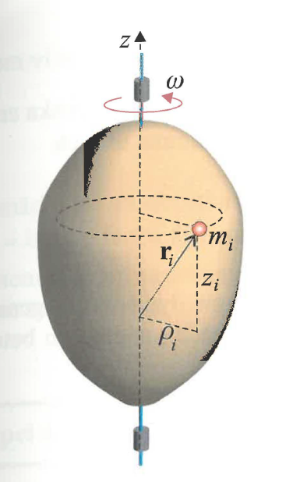
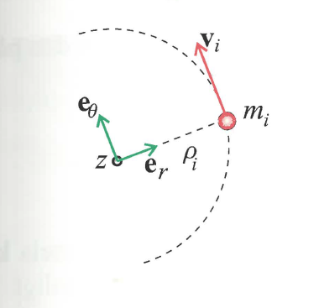
Figur 4 – En stel kropps rotationsrörelse längs en fix rotationsaxel med ingående kinematiska och dynamiska parametrar.

4.2.2 Kinetisk energi och rörelsemängdsmoment – tröghetsmoment
Kinetiska energin $T$ kan nu enkelt beräknas som en summa av alla partiklars kinetiska energier
 | $$T=\frac{1}{2}\sum{m_{i}{v_{i}}^{2}}=\frac{1}{2}\sum{m_{i}{ρ_{i}}^{2}ω^{2}}$$ |  | (37)
Rörelsemängdsmomentet $H_{\text{O}}$ för hela partikelsystemet kan beräknas som en summa av alla partiklars rörelsemängdsmoment
 | $$H_{\text{O}}=\sum{{\overline{r}}_{i}×m_{i}{\overline{v}}_{i}}=\sum{m_{i}{ρ_{i}}^{2}ω{\overline{e}}_{z}}-\sum{m_{i}ρ_{i}z_{i}ω{\overline{e}}_{r}}$$ | (38)
Lägg märke till att kroppens två viktiga dynamiska storheter, nämligen kinetiska energin $T$ och $z$-komponenten av rörelsemängdsmoment $H_{z}$ innehåller samma uttryck, som visar sig spela en nyckelroll i beskrivningen av en stel kropps dynamiska egenskaper. Detta uttryck kallas kroppens tröghetsmoment $I_{z}$ med avseende på z-axeln.
 | $$I_{z}=\sum_{i}{m_{i}{ρ_{i}}^{2}}$$ | (39)

Den fysikaliska innebörden av tröghetsmomentet: den är beroende av kroppens massa och hur massan är fördelad i kroppen. Med hjälp av denna storhet kan ekvationerna för stela kroppens kinetiska energi och rörelsemängdsmoment med avseende på $z$-axeln skrivas enligt
 | $$T=\frac{1}{2}I_{z}ω^{2}$$ | (40)

 | $$H_{z}=I_{z}ω$$ | (41)

4.2.3 Kraft- och momentekvationen
Vid rotation kring en fix axel kommer kroppens masscentrum $\text{G}$ att beskriva en cirkelbana kring rotationsaxeln. Den allmänna vektorformen av kraftekvationen $m{\overline{a}}_{\text{G}}=\overline{F}$ kan då projiceras på de för det aktuella problemet lämpliga riktningar, till exempel cylinderkoordinater, normalkomponenter eller vanliga kartesiska koordinater.
Den rotationsrörelse som kroppen utför kring $z$-axeln som bestäms av dess vinkelacceleration $α=\ddot{θ}$ ges av derivatan av momentekvationens $z$-komponent med avseende på tiden. Notera att tröghetsmomentet för en stel kropp är konstant, men inte för ett allmänt partikelsystem eller sammansatt kropp där avståndet från den betraktade rotationsaxeln till olika delar av kroppen kan ändras under rörelseförloppet.
 | $${\dot{H}}_{z}=M_{z}$$ | (42)

4.2.4 Arbete och energi
Detta resultat sammanfattas som
 | $$U_{0-1}=\int_{θ_{0}}^{θ_{1}}{M_{z}\left(θ\right)}dθ$$ | (43)
Sambandet mellan arbete som uträttas av de yttre krafterna och ändringen av kroppens kinetiska energi vid en stel kropps rotation kring en fix axel kan formuleras med substitution av motsvarande ekvationer (40) och (43) i lagen om den kinetiska energin, enligt
 | $$\frac{1}{2}I_{z}\left({ω_{1}}^{2}-{ω_{0}}^{2}\right)=\int_{θ_{0}}^{θ_{1}}{M_{z}\left(θ\right)}dθ$$ | (44)

4.3 Tröghetsmoment

4.3.1 Allmänna definitioner

